主動脈弓中斷（Interrupted Aortic Arch, IAA）

13 April 2025

18:18

* + 定義
    - 主動脈弓與降主動脈中斷，靠PDA連接降主動脈
  + 流行病學
    - 約佔所有先天性心臟病 (CHD) 的 1-1.3%
  + 病因
    - 胎兒主動脈弓未能正確融合和退化
    - 常合併 VSD、PDA
    - 與Turner syndrome、DiGeroge syndrome 有關
  + 分型
    - **A型**：**左鎖骨下動脈遠端**
    - **B型**：**左鎖骨下動脈與頸總動脈之間**
    - **C型**：**左鎖骨下動脈近端**

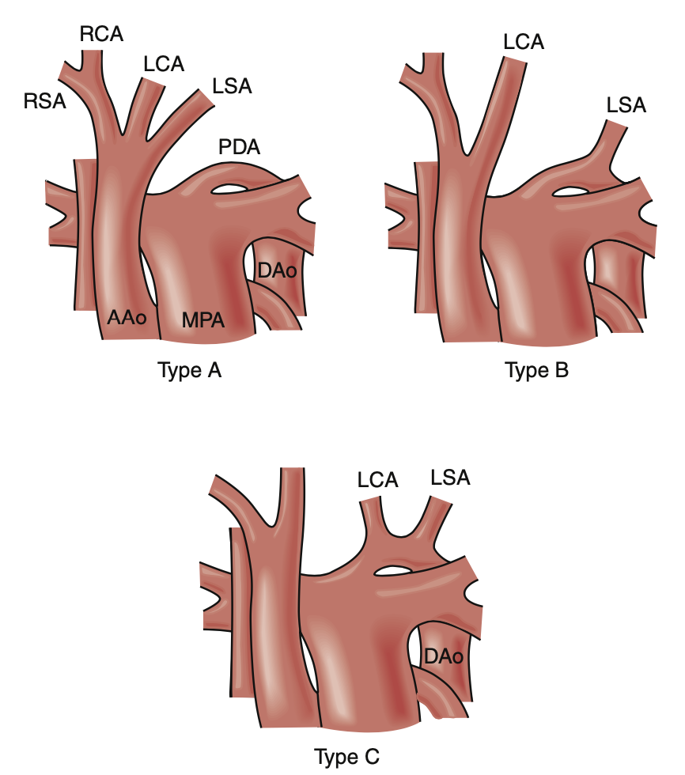

（圖說：主動脈弓中斷之分型）

（Reference：FIG. 59.36 Classification of interrupted aortic arch,

Sabiston Textbook of Surgery 21st Edition）

* + 病生理
    - 常見發現是異常的右鎖骨下動脈（經食道後路徑 retroesophageal），起源於**降主動脈**。
    - 通常不是單獨存在的缺陷，大多數會同時合併室間隔缺損（VSD）或開放性動脈導管（PDA）
    - **導管依賴性 (ductal-dependent)** 
      * IAA 的病童，其血流依賴動脈導管維持。一旦動脈導管關閉，病童將會出現嚴重的代謝性酸中毒，影響其血流動力學，甚至致命
      * 在少數情況下，**病童的動脈導管未關閉，嬰兒期可能沒有症狀而未被診斷**，但這類病童會**因持續的左向右分流，而漸漸產生鬱血性心衰竭的症狀**
  + 臨床特徵
    - **動脈導管關閉**：嚴重的代謝性酸中毒、血流動力學不穩、下肢發紺、缺血、休克致命
    - **動脈導管未關閉：**長期下來慢慢發展成**鬱血性心衰竭**
  + 診斷
    - **確診：**心臟超音波
    - 其他方法：心導管（cardiac catheterization）
    - **在動脈導管未能閉合的情況下，可能會在嬰兒期被漏診**
  + 治療
    - **需在新生兒時期進行外科治療，同時修補心內缺損**
    - 初步處置
      * 確診後，便需立即準備進行**手術治療**
      * **術前輸注前列腺素 E1（PGE1）**：維持動脈導管開放並糾正酸中毒。
      * **機械通氣、強心劑（inotropes）**：優化嬰兒的血流動力學
      * **降低吸入氧濃度（FiO₂）、避免過度換氣**：增加肺血管阻力，藉此讓更多血流導向系統循環。
    - 手術
      * 目前首選是在新生兒期進行單次全面的手術修復 (complete one stage surgical repair)
        + **經正中胸骨切開（median sternotomy）**
        + 使用**體外循環（CPB）與短暫的循環暫停（circulatory arrest）**
        + **主動脈弓重建**：透過**直接吻合或貼片成形術（patch aortoplasty）**
        + 接著再進行 **VSD 的關閉**

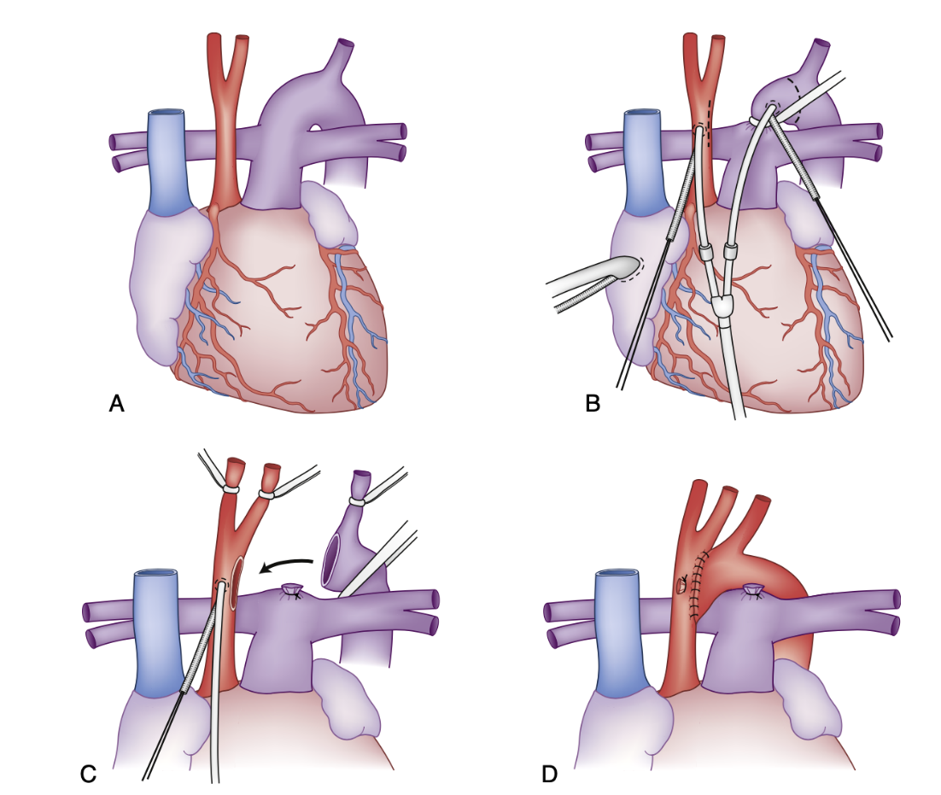

(圖說：單次全面的手術修復 (complete one stage surgical repair) ，A：B 型主動脈弓間斷（Type B interrupted aortic arch）；B：插管位置與手術切口的位置；C：降主動脈被拉至縱膈腔內，接著以端側吻合（end-to-side anastomosis）的方式接合至升主動脈。)

（Reference：FIG. 59.37, Sabiston Textbook of Surgery 21st Edition）

* + **過去 IAA 治療**：姑息性手術
    - 經左側開胸（左胸廓切開術）
    - 利用主動脈弓的一支分支血管作為導管來重建主動脈
    - **缺點**：無法一併修補心室中膈缺損（VSD）或其他心內缺損
      * 只能**合併肺動脈束帶術，以限制左向右分流**。
  + **若合併左心發育不全（hypoplastic left heart）**
    - 不能進行完整修補
    - **先接受 Norwood procedure，後續再進行 Fontan procedure 來重建循環**
  + **貼片成形術優點**
    - **確保左心室流出道（LVOT）狹窄獲得充分緩解**
    - **減少吻合處的張力**
    - **降低術後再次狹窄（restenosis）機率**
    - **降低氣管及支氣管受壓（tracheobronchial compression）的風險**
  + 但德州兒童醫院（Texas Children’s Hospital）的研究團隊報告指出，使用原生組織直接吻合修補（primary tissue-tissue repair），可有助降低日後主動脈弓再次狹窄的風險
  + 預後
    - 手術死亡率：<10%
  + 併發症
    - 代謝性酸中毒
    - 鬱血性心衰竭
    - 新生兒死亡
    - **術後風險**
      * 氣管及支氣管受壓
      * 主動脈弓再狹窄
      * 復發性主動脈弓阻塞
  + **Reference**
    - Sabiston Textbook of Surgery 21st Edition
    - Schwartz's Principles of Surgery 11th Edition